  http://www.s-u-s-h-i.ru  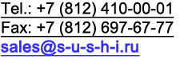 | 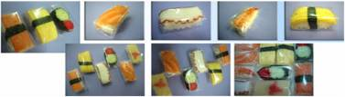

Упаковка суши

- STK-PS-17

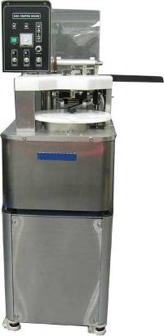 | 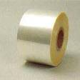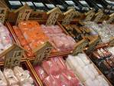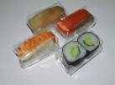  Размеры: 581х477х805мм  Производительность: макс. 1600 суши/час  Вес нетто: 67 кг.  Питание: 1-фазное, 110/220W, 50/60Hz.  Потребление: 125 Вт.  Гарантия: 2 года  Полностью автоматический робот.  Возможность упаковывать как нигири-суши так и части маки-роллов.  Размеры упакованного суши: 60х30х35мм.

Преимущества:
- Производство более гигиеничной и качественной упаковки чем при использовании только ручного труда..
- Оборудование не требуется специальных навыков.
- Компактный размер и небольшой вес.
- Легко моется водой (тефлоновое покрытие).
- Быстрая разборка и сборка.

Безусловная инновация для современного российского рынка.

